**TRƯỜNG ĐẠI HỌC DUY TÂN**

**KHOA CÔNG NGHỆ THÔNG TIN**



**XÂY DỰNG WEBSITE HỖ TRỢ ĐẶT MÓN**

**NHÀ HÀNG - TIỆC CƯỚI**

**🙠🖎🕮✍🙢**

**ARCHITECTURE DOCUMENT**

**Thành viên trong nhóm**

*Lê Thanh Tuấn 24211207585*

*Trần Đức Minh 24211205395*

*Trần Thanh Hoàng 24211205404*

*Phan Thanh Vang 24211215071*

**Đà Nẵng, 9-2021**

**PROJECT INFORMATION**

|  |  |  |  |  |  |
| --- | --- | --- | --- | --- | --- |
| Project Acronym |  | | | | |
| Project Title | Xây dựng Website hỗ trợ đặt món nhà hàng-tiệc cưới | | | | |
| Start Date | 31/08/2021 | **End Date** | | 31/10/2021 | |
| Lead Institution | Khoa CNTT, Duy Tan University | | | | |
| Project Mentor/ ProdPBt Owner | Phạm Văn Dược  Email: phamvanduocdanang@gmail.com  Phone: 0905402598 | | | | |
| Project Manager & Contact Details | Lê Thanh Tuấn  Email: thanhtuan15320@gmail.com  Mobile: 0338002721 | | | | |
| Partner Organization |  | | | | |
| Team Members | Lê Thanh Tuấn | | thanhtuan15320@gmail.com | | 0338002721 |
| Trần Thanh Hoàng | | thanhhoangtran345@gmail.com | | 0367573345 |
| Trần Đức Minh | | ducminhtranqtri@gmail.com | | 0365884234 |
| Phan Thanh Vang | | phanthanhvang2k161@gmail.com | | 0397752597 |

**DOCUMENT INFORMATION**

|  |  |
| --- | --- |
| **Project** | **Website hỗ trợ đặt món nhà hàng – tiệc cưới** |
| **Document Title** | Architecture Document |
| **Creator** | Trần Thanh Hoàng |

**REVISION HISTORY**

|  |  |  |  |
| --- | --- | --- | --- |
| **Version** | **Person** | **Date** | **Description** |
| 1.0 | Trần Thanh Hoàng | 13/09/2021 | Create Document |
| 1.1 |  |  |  |

**DOCUMENT APPROVAL**

|  |  |  |  |
| --- | --- | --- | --- |
| **Name** | **Role** | **Date** | **Signature** |
| Mr.Phạm Văn Dược | Mentor | 09/2021 |  |
| Lê Thanh Tuấn | Scrum Master/ Product Owner | 09/2021 |  |
| Trần Thanh Hoàng | Team Member | 09/2021 |  |
| Trần Đức Minh | Team Member | 09/2021 |  |
| Phan Thanh Vang | Team Member | 09/2021 |  |

MỤC LỤC

1. GIỚI THIỆU 5

1.1. Mục đích 5

1.2. Tài liệu liên quan 5

2. TỔNG QUAN 5

2.1. Tổng quan dự án 5

2.2. Bối cảnh dự án 5

2.3. Mục tiêu dự kiến 6

2.4. Các sơ đồ liên kết 6

3. CÁC YẾU TỐ TÁC ĐỘNG ĐẾN CẤU TRÚC 6

3.1. Yêu cầu về chức năng 6

3.2. Các hạn chế về kinh doanh 6

3.3. Các hạn chế về kỹ thuật 6

3.4. Các thuộc tính chất lượng 7

4. TỔNG QUAN VỀ CẤU TRÚC 7

5. MODULE VIEW 10

6. ALLOCATION VIEW 12

1. GIỚI THIỆU

1.1. Mục đích

* Mô tả ngắn gọn về đề tài, các mục tiêu kinh doanh, bối cảnh và những hạn chế đối với hệ thống đang được phát triển.
* Các yếu tố tác động cấu trúc (các yêu cầu chức năng, các thuộc tính chất lượng và các hạn chế).
* Cấu trúc trình bày theo các loại hình kết cấu khác nhau. Đặc điểm kỹ thuật dành cho đối tượng sau:
* Các nhà phát triển
* Các nhà thiết kế
* Các nhà thử nghiệm

1.2. Tài liệu liên quan

* DNF.ProjectProposal
* DNF.ProjectPlan
* DNF.ProductBacklog

1. TỔNG QUAN

2.1. Tổng quan dự án

* Các dịch vụ đề xuất:
* Cung cấp nền tảng cho cộng đồng để chia sẻ kiến thức mới và cấu trúc kiến thức sẵn có.
* Cung cấp công cụ để xây dựng kế hoạch học tập.
* Cung cấp một môi trường để các thành viên tương tác với các thành viên khác trong cộng đồng.

2.2. Bối cảnh dự án

* Các dịch vụ đề xuất:
* Cung cấp nền tảng cho cộng đồng chia sẻ kiến thức mới và cấu trúc kiến thức sẵn có.
* Cung cấp công cụ để xây dựng ứng dụng công cộng
* Cung cấp một môi trường để các thành viên tương tác với các thành viên khác trong cộng đồng.

2.3. Mục tiêu dự kiến

* Mục tiêu của hệ thống đề xuất là:
* Truyền thông và công nghệ thông tin (Information Computer Technology- ICT)
* Phát hành hệ thống đề xuất để thực hiện
* Cung cấp Kế hoạch Quản lý Dự án (Provide Project Management Plan - PMP), Yêu cầu món ăn (Product Backlog), Tài liệu Thiết kế Phần mềm (Software Design Document - SDD), Kế hoạch Kiểm thử Phần mềm (Software Test Plan - STP), Hướng dẫn Sử dụng

2.4. Các sơ đồ liên kết

Xác định bối cảnh của hệ thống trong quá trình hoạt động trong thực tế.

1. CÁC YẾU TỐ TÁC ĐỘNG ĐẾN CẤU TRÚC

3.1. Yêu cầu về chức năng

Tham khảo tài liệu *ProductBacklog.doc*

3.2. Các hạn chế về kinh doanh

Dưới đây là những hạn chế về kinh doanh của dự án:

* Dự án bắt đầu từ ngày 31 tháng 8 năm 2021 đến ngày 31 tháng 10 năm 2021. Sau khi giao món ăn, nhóm sẽ khắc phục các khuyết điểm trong các món ăn .
* Nhóm không có ngân sách cho phần mềm thương mại. Phần mềm của bên thứ ba được sử dụng phải là mở mã nguồn hoặc miễn phí.
* Tài nguyên sẵn có được định nghĩa như dưới đây:
* Từ 31/8 đến 31/10, 4 thành viên x 2 giờ x 8 tuần.

3.3. Các hạn chế về kỹ thuật

* Công cụ phát triển cấu trúc sẽ là:
* Sử dụng ngôn ngữ ASP.NET và máy chủ cơ sở dữ liệu SQL server.
* Khách hàng sẽ sử dụng một máy tính có hệ điều hành Window để sử dụng phần mềm.

3.4. Các thuộc tính chất lượng

Các thuộc tính chất lượng sau đây thúc đẩy việc thiết kế kiến trúc. Mỗi kịch bản về thuộc tính chất lượng được xếp theo mức độ quan trọng do Chủ sở hữu món ăn xác định và mức độ khó ước lượng (D). Cả hai giá trị đều dựa trên thang đo:

Cao (High - H)

Vừa (Medium - M)

Thấp (Low- L).

1. TỔNG QUAN VỀ CẤU TRÚC

Chúng tôi chủ yếu sử dụng C & C để tranh luận và lý luận về các thuộc tính kiến trúc, yêu cầu thuộc tính chất lượng, và các yêu cầu chức năng mà hệ thống phải tuân thủ.

Tổng quan về C&C

Phân chia hệ thống thành các thành phần mà có một vài sự hiện diện của thời gian chạy chương trình như các tiến trình, đối tượng, kho dữ liệu và các kết nối hoặc thay cho các con đường truyền thông như luồng thông tin và truy cập vào bộ nhớ được chia sẻ. Sơ đồ dưới đây cho thấy tổng quan cấu trúc bao gồm các thành phần DNF và các thành phần liên quan khác. Chúng tôi có những biểu hiện và hành vi của các thành phần quan trọng trong các phần sau.

Quản lý thông tin khách hàng liên hệ

Quản lý tài khoản

Quản lý thống kê

Quản lý đơn hàng

Quản lý loại món ăn

Client

Database

Syslem

Component

Ctroll

q

Interact

Dataconnect

Evebus

Database

Communication

Process

*Hình 2: C&C View*

* *Client:* Người dùng đầu cuối của hệ thống, có thể Admin, Nhân viên, Người dùng. Client muốn truy cập vào hệ thống phải thông qua trình duyệt để kết nối với các thành phần khác trong ứng dụng.
* *Xem thông tin chi tiết món ăn:* Thành phần chứa các yêu cầu:
* User Story:

UC01: Là người dùng tôi có thể xem tất cả món ăn có trong thực đơn của nhà hàng

* *Xem Lọc và sắp xếp món ăn:* Thành phần chứa các yêu cầu:
* User Story:

UC02: Là người dùng tôi có thể lọc các món ăn phù hợp với lựa chọn

* *Tìm kiếm danh sách bài đăng mô hình bất động sản:* Thành phần chứa các yêu cầu:
* User Story:

UC03: Là khách vãng lai tôi có thể tìm kiếm danh sách các mô hình bất động sản

* *Đăng nhập:* Thành phần chứa các yêu cầu:
* User Story:

UC04: Là nhà quản trị và nhân viên tôi có thể đăng nhập vào website .

* *Đặt món:* Thành phần chứa các yêu cầu:
* User Story:

UC05: Là người dùng tôi có thể đặt món mình chọn trên website.

* *Liên hệ:* Thành phần chứa các yêu cầu:
* User Story:

UC06: Là người dùng tôi có thể liên hệ với nhà hàng

* *ChatBox:* Thành phần chứa các yêu cầu:
* User Story:

UC07: Là người dùng tôi có thể chat với nhà hàng thông qua messenger của facebook

* *Quản lý tài khoản:* Thành phần chứa các yêu cầu:
* User Story:

UC08: Là nhà quản trị tôi có thể quản lý thông tin tài khoản.

* *Quản lý đơn hàng:* Thành phần chứa các yêu cầu:
* User Story:

UC09: Là nhà quản trị và nhân viên tôi có thể quản lý đơn hàng của khách hàng

* *Tìm kiếm:* Thành phần chứa các yêu cầu:
* User Story:

UC10: Là người dùng tôi có thể tìm kiếm những món ăn

* *Quản lý loại món ăn:* Thành phần chứa các yêu cầu:
* User Story:

UC11: Là nhà quản trị tôi có thể quản lý các loại món ăn của mình.

* *Đặt hàng:* Thành phần chứa các yêu cầu:
* User Story:

UC12: Là người dùng tôi có thể đặt hàng

* *Thống kê:* Thành phần chứa các yêu cầu:
* User Story:

UC13: Là nhà quản trị tôi có thể quản lý thống kê.

* *Danh sách khách hàng liên hệ:* Thành phần chứa các yêu cầu:
* User Story:

UC14: Là nhà quản trị, nhân viên tôi có thể quản lý danh danh sách khách hàng liên hệ đến nhà hàng

* *Database:* Database là một thành phần của ứng dụng mà hệ thống có thể lưu và lấy dữ liệu từ nó.

1. MODULE VIEW

Chúng tôi sử dụng Biểu đồ lớp để mô tả hệ thống trong Chế độ xem mô-đun. Sơ đồ hiển thị một số lớp cơ bản và các trang ASP.Net Vì đặc thù của ngôn ngữ lập trình ASP.Net, chúng tôi sử dụng một đối tượng mới có tên là “Page File” trong sơ đồ.

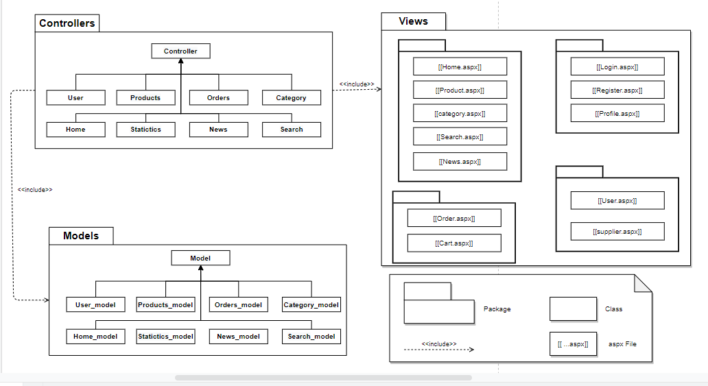

*Hình 5: Sơ đồ Module View*

* + **Hight-level Module View**

Website “Hỗ trợ đặt món ăn nhà hàng-tiệc cưới” dựa trên mẫu phát triển Model-View-Controller. Trong thực tế, nó cho phép các trang web chứa tập lệnh tối thiểu do bản trình bày riêng biệt từ kịch bản ASP.NET.

Hệ thống bao gồm ba gói:

- Module đại diện cho các cấu trúc dữ liệu. Thông thường, các lớp mô hình sẽ chứa các chức năng giúp truy xuất, chèn và cập nhật thông tin trong cơ sở dữ liệu.

- View là thông tin đang được trình bày cho người dùng.

- Controllers đóng vai trò trung gian giữa Model, View và bất kỳ

các tài nguyên khác cần thiết để xử lý yêu cầu HTTP và tạo một trang web.

1. ALLOCATION VIEW

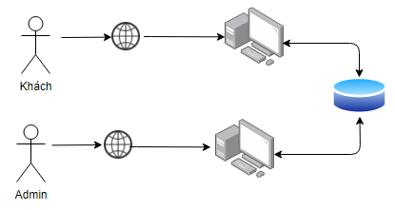

Nhà quản trị

Người dùng

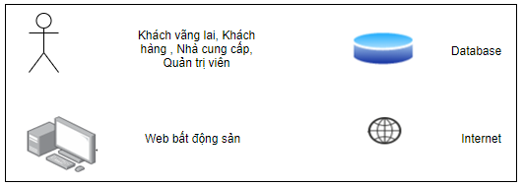

Web hỗ trợ đặt món

Người dung

Nhân viên

Nhà quản trị

*Hình 4: Allocation View*

Database là một thành phần của ứng dụng mà hệ thống có thể lưu và lấy dữ liệu từ nó.

|  |  |
| --- | --- |
| **Element** | **Describes** |
| Admin/ người dùng | Sử dụng hệ thống để thực hiện yêu cầu. |
| Web xây dựng hỗ trợ đặt món nhà hàng-tiệc cưới | Thiết bị truyền thông của người dùng để tương tác với hệ thống. |
| Database | Lưu trữ thông tin hệ thống trên SQL server |